ПАСПОРТ

Семенівського закладу дошкільної освіти (дитячого садка) «Сонечко» загального типу Менської міської ради Менського району Чернігівської області

**Юридична адреса:** вул. Перемоги, 20, с. Семенівка, Менський район, Чернігівська область, 15662.

**Електронна адреса:** lutsuknm@gmail.com

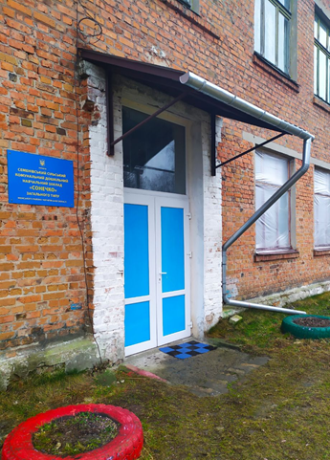 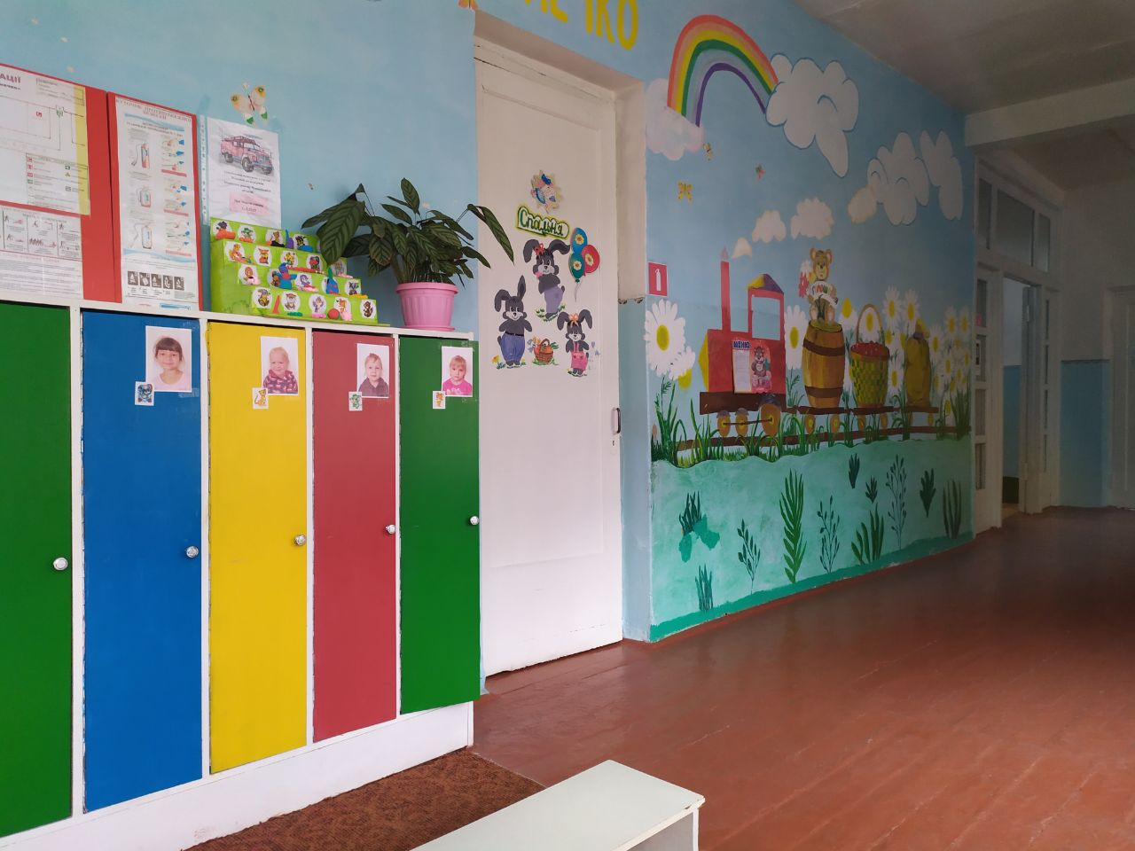

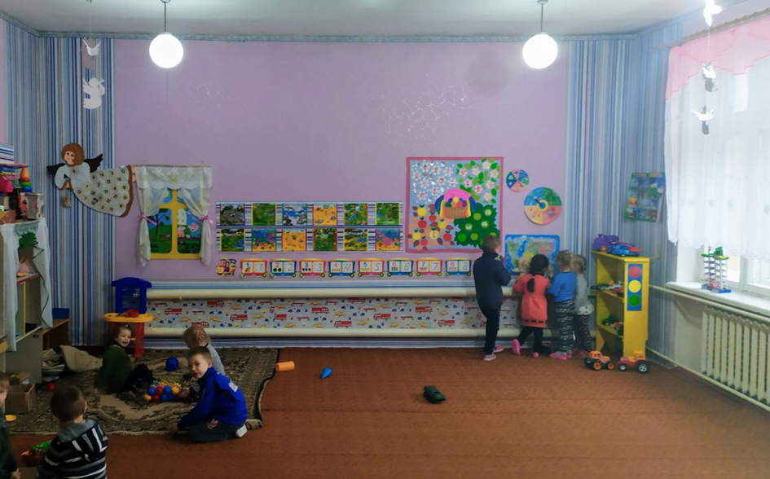

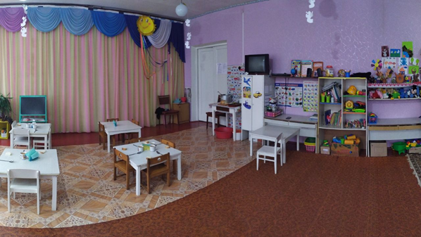 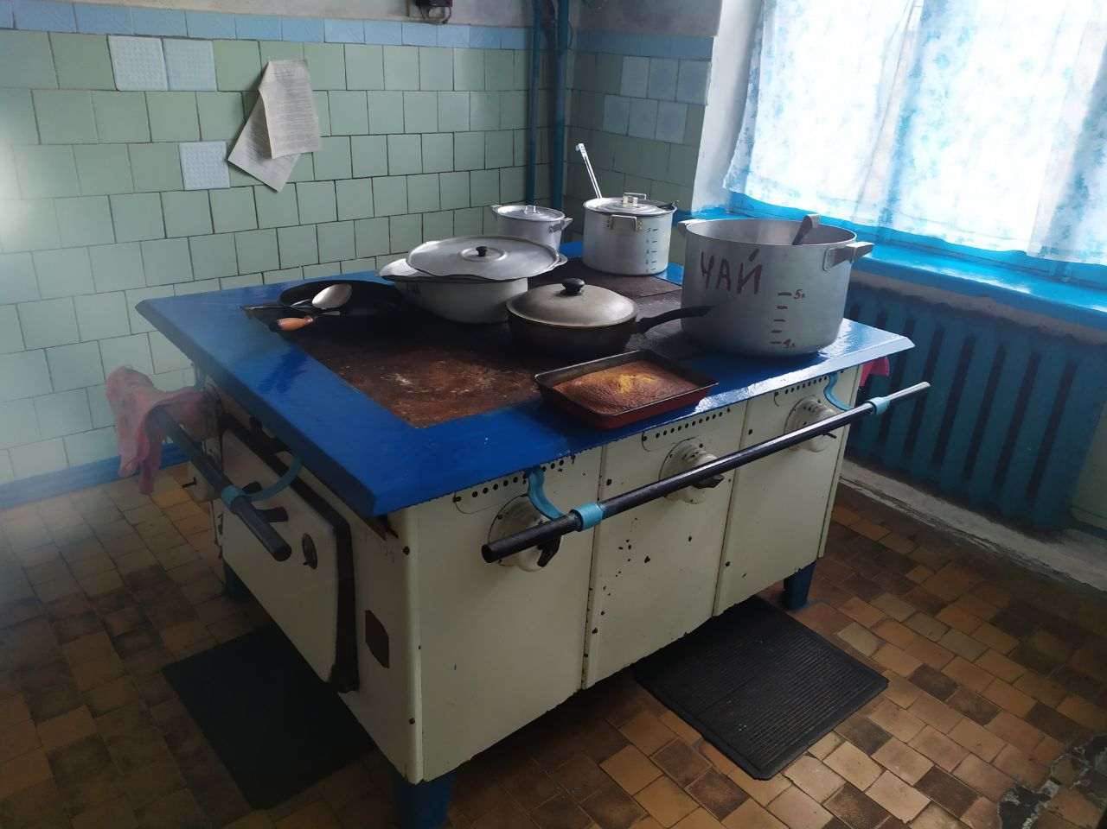

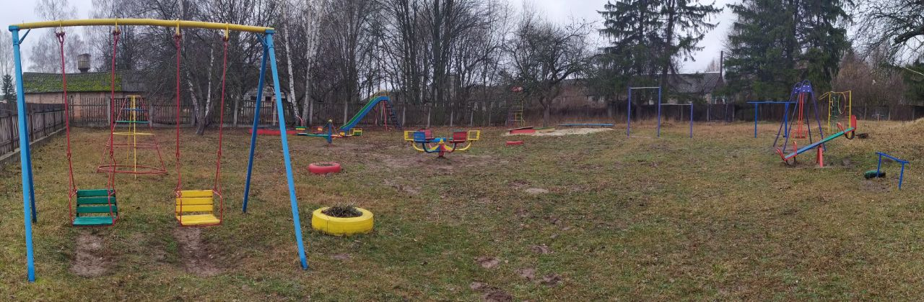

|  |  |
| --- | --- |
| 1. Загальні відомості про адміністрацію закладу освіти | |
| **Директор** | Луцук Наталія Михайлівна  Дата народження 10 грудня 1975 р.  Закінчила Чернігівський національний педагогічний університет ім. Т.Г.Шевченка в 2011 році, бакалавр за спеціальністю «психологія».  Працює на посаді з **2015** року. |
| **2. Характеристика закладу освіти** | |
| Дата заснування | 09.06.2006 р. |
| Форма власності | Комунальна |
| Графік роботи | 8:00-17:00 |
| Функціонування груп в закладі | 1 група, різновікова, 15 дітей |
| Кадровий склад закладу освіти | Освітній процес забезпечують **2** педагогічні працівники.  Вищу фахову освіту мають - - |
| Кількість обслуговуючого персоналу – **2** особи. |
| Матеріально-технічне забезпечення закладу освіти | Заклад розташовано у пристосованому приміщенні.  Проектна потужність закладу **14** місць.  Загальна площа всіх приміщень **106,1** кв. м. Кількість поверхів в основній будівлі закладу **2.**  Умови доступності закладу освіти для осіб з особливими освітніми потребами (архітектурна доступність, наявність пандусу) – **немає.**  Вид опалення закладу — **шкільна твердопаливна котельня**.  Марка котлів невідомо.  Наявність внутрішніх санвузлів **так** .  Водогін **так.**  Каналізація **так.**  Кількість групових кімнат: **1**  Кабінет завідувача —  Методкабінет —  Музична зала —  Спортивна зала —  Кабінет медсестри —  Харчоблок **Є**  Пральня –  Котельня –  Складські приміщення – **погреб**.  Інші приміщення -  Наявність спортивних споруд:   * спортивний майданчик 100 кв.м; * ігровий майданчик 300 кв.м.   Земельна ділянка (площа) **0,02 га** наявність Державного акту на землю **ні.** |
| 3. Основні показники діяльності  Основні завдання ЗДО:   * задовольняти потреби громадян в здобутті дітьми дошкільної освіти; * створювати сприятливі умови для виховання, навчання, збереження і зміцнення здоров’я дітей дошкільного віку; * формувати здоровий спосіб життя у дітей (фізичний, психічний, духовний, соціальний); * розвивати творчі здібності та інтереси дітей.   В конкурсах, заходах міського, обласного та Всеукраїнського рівня працівники та вихованці закладу участі не брали. | |